
1. Escribe dos similitudes y dos diferencias que existen:
a) Entre los rectángulos y los cuadrados
b) Entre los paralelogramos y los rectángulos
c) Entre los rectángulos y los rombos
d) Entre el rombo y el romboide
e) Entre el paralelogramo y el trapecio.

2. Si los ángulos de un cuadrilátero miden, respectivamente, 80º, 110º y 70º, ¿Cuánto medirá el ángulo que falta? ¿Qué nombre recibe ese cuadrilátero según la clasificación que se presentó en esta clase?
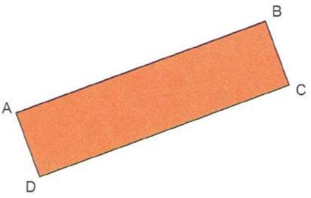
3. Calcula la medida de la diagonal del rectángulo ABCD

AB = 35 cm
BC=12 cm

4. Un pintor tiene una escalera y quiere saber su altura cuando está abierta. Con un metro mide la distancia marcada entre las bases. Luego cierra la escalera y mide su altura. Con esas medidas, ¿Puede conocer, aproximadamente, la altura de la escalera abierta?
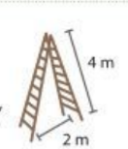
5. Un grupo de jóvenes está instalando una rampa de 2,4 m que está apoyada sobre una pared tal como muestra la siguiente imagen:
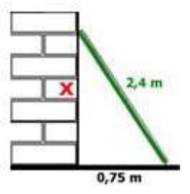
a) ¿A qué altura de la pared se apoya la rampa?
b) Y si la distancia que separa a de la pared, sobre el piso, fuese de 0,50m ¿A qué altura llega la escalera?

